（表面）※解体する面積が80㎡未満の解体工事に限り本届出が必要です（R4.4.1以降）(A4)（別紙様式）
アスベスト含有建材使用建築物等 解体工事届出書
届出先 建設事務所長 様
届出者住所：
氏 名：
連絡先： （ ）
１ 解体する建築物等の概要
所 在 地
建築物等の所有者
(届出者と同じ時は記載不要)
建築物等の用途 |  |  |  | 建築物等の規模 |  | 延べ面積 ㎡（ 階建）
工事着手の時期 |  | 年 月 日
２ 吹付けアスベスト等の有無（該当するものに○印をつけてください。）
吹付けアスベスト等の有無 | あり なし
注）「吹付けアスベスト等」とは、大気汚染防止法施行令第10条の２に定められた、重量比0.1％を超える
アスベストを含有する吹付けアスベスト並びに断熱材､保温材及び耐火被覆材を指します｡
本届出をした場合であっても、吹付けアスベスト等を除去する場合等、大気汚染防止法第18条の17
第１項の規定による届出対象特定工事に該当する場合は、同条に規定する「特定粉じん排出等作業実施
届」が別途必要になりますので注意してください。

３ アスベスト含有建材関係（該当するものに○印をつけてください。）
アスベスト含有建材の有無 |  |  | あり なし
※ どのような建材に含まれており、どこに使用されているかは裏面図１・２を参考に判断してください。
また、使用されている建材があれば下表の記入欄に○印をつけてください。（記載以外の使用箇所がある場合は、書き加えていただき○印をつけてください。）
記入欄 | 製 品 名 |  |  |  | アスベスト製品  製造時期の目安 |  | 使 用 箇 所
 | ・石綿含有仕上塗材 |  |  |  | 2006年9月以前 |  | 外壁、内装仕上げ
 | ・岩綿吸音板：石綿含有 |  |  |  | 1986年頃以前 |  | 天井材
 | ・ビニール床タイル：石綿含有 |  |  |  | 1986年頃以前 |  | 床材
 | ・押出し成形セメント板：石綿含有 |  |  |  | 2004年9月以前 |  | 非耐力壁及び間仕切壁
 | ・住宅屋根用化粧スレート |  |  |  | 2004年9月以前 |  | 屋根用
 | ・窯業系サイディング |  |  |  | 2004年9月以前 |  | 外装
 | ・石綿含有繊維強化セメント板（波板） |  |  |  | 2004年9月以前 |  | 屋根及び外装
 | ・石綿含有繊維強化セメント板（平板） |  |  |  | 2004年9月以前 |  | 屋根及び外装
 | ・石綿セメントけい酸カルシウム板（第一種） |  |  |  | 1994年頃以前 |  | 内装、軒天
 | ・パルプセメント板 |  |  |  | 2004年9月以前 |  | 外装及び内装、軒天
 | ・石膏スラグ板 |  |  |  | 2004年9月以前 |  | 外装及び内装、軒天
 | ・重量比0.1％超で１％以下のもの（上記建材を除く） |  |  |  |  |  | ( )
 | その他( )  例)ｺｰｷﾝｸﾞ材、ｼｰﾘﾝｸﾞ材、下地調整塗材など |  |  |  |  |  | ( )
※ 裏面も記入してください。
（裏面） (A4)

４ アスベスト含有建材廃棄物の処理方法
（該当するものに○印をつけ、必要事項を記入してください。）

運搬 | 自社 委託（業者名： ）
処分 | 自社 委託（業者名： ）

大気汚染防止法による届出対象

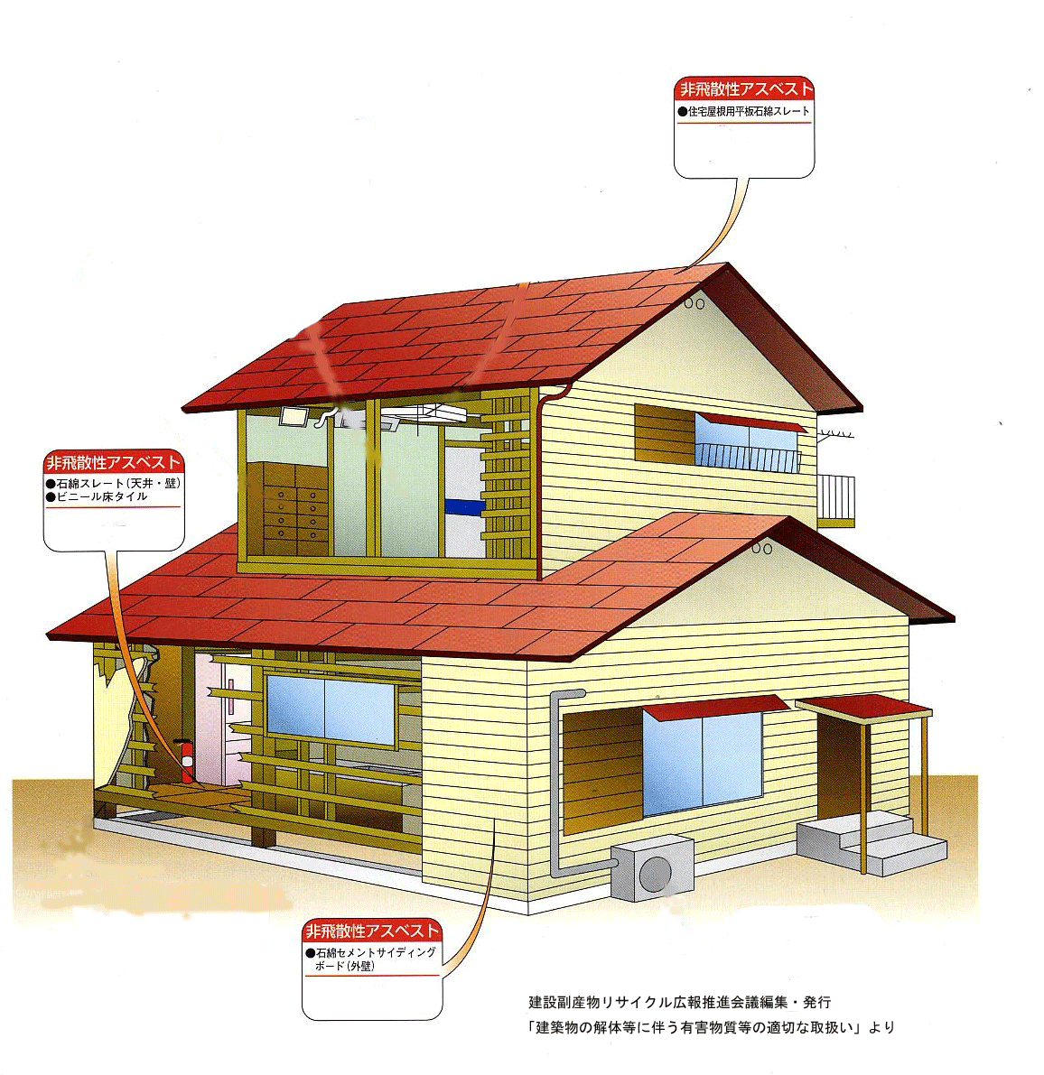
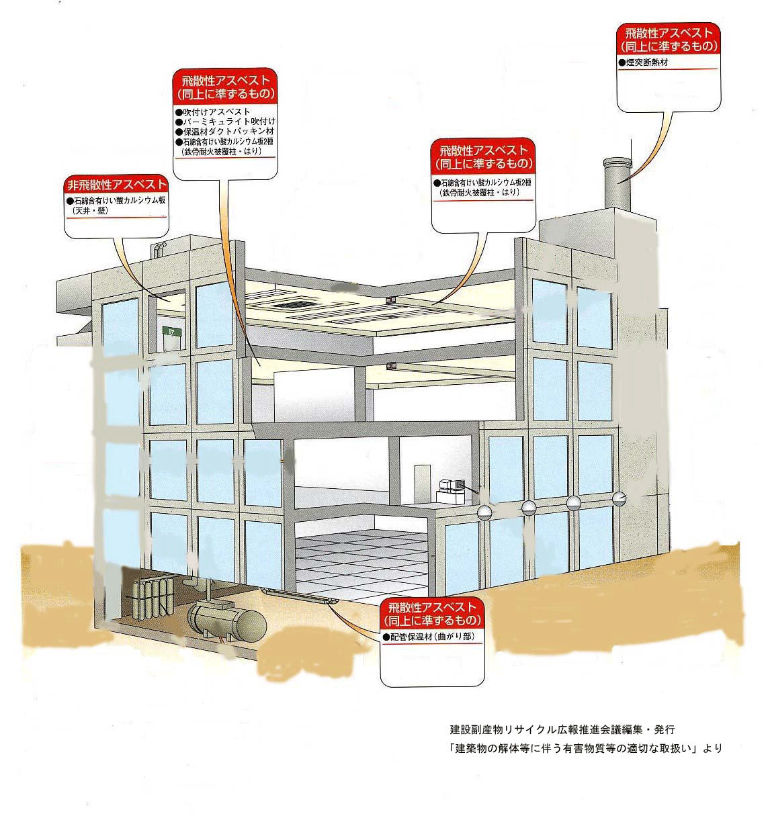

（図－１）

（図―１）

（図－２）
（図－２）
※届出の内容は、吹付けアスベスト及びアスベスト含有建材の適正撤去及び処分に資するため、管轄の地域振興局環境担当課へ情報提供することがあります。

